**Documento de Negocio**

**Proyecto Sistema de Ventas Online**

**Versión 3.0**

**Historial de Revisiones**

|  |  |  |  |
| --- | --- | --- | --- |
| **Fecha** | **Versión** | **Descripción** | **Autor** |
| 14/09/2017 | 1.0 | Desarrollo de la introducción del documento | Huamán Moya, Christopher |
| 15/09/2017 | 1.1 | Desarrollo del Proceso de venta de productos. | Iparraguirre Barrantes, Alejandra |
| 15/09/2017 | 1.2 | Descripción del Proceso de entrega de productos | Huamán Santos, Kremlin |
| 21/09/2017 | 1.5 | Actualización y revisión de documento | Huaypar Sotelo, Shany |
| 05/10/2017 | 2.0 | Se añadio nuevo proceso en el documento | Huamán Moya, Christopher |
| 06/10/2017 | 2.1 | Complementacion del Proceso de entrega de productos | Huaypar Sotelo, Shany |
| 20/10/2017 | 3.0 | Se agregó el proceso 4 – Atencion de pedidos | Patricia Martinez |
|  |  |  |  |

**Tabla de Contenidos**

**1.** **Introducción**

*1.1* *Propósito*

*1.2* *Definiciones, siglas y abreviaturas*

*1.3* *Referencias*

**2.** **Proceso 1**

**3.** Proceso 2

**Documento de Negocio**

1. **Introducción**

En el presente documento de negocio se detalla el propósito y los procesos que intervienen en el desarrollo del Proyecto de Sistema de ventas en línea.

Para dicho Proyecto se empleará la metodología RUP (Rational Unified Proccess), lo cual permitira que el Proyecto esté debidamente documentado y a que a su vez plasme todo lo que se va a realizar durante el ciclo de vida de desarrollo del software, de tal manera que permita mayor facilidad durante la implementación de este mismo.

* 1. **Propósito**

Este documento tiene por finalidad mostrar a detalle cómo será el desarrollo de proyecto Sistema de Ventas Online aplicando las diferentes fases del ciclo de vida de desarrollo de software.

* 1. **Definiciones, siglas y abreviaturas**

Ver documento de **Glosario de Términos**.

1. **Proceso 1: Venta de producto (Iparraguirre Barrantes, Alejandra).**
   1. **Ficha de Proceso**

|  |  |  |  |
| --- | --- | --- | --- |
| **Número o código**  **de proceso** | PROC-001 | **Proceso** | Venta de producto. |
|  |  | **Responsable** | Asistente de ventas. |
| **Objetivo / Propósito** | Hacer efectiva la venta de un producto verificando previamente el producto a llevar. |  |  |
| **Frecuencia** | Este proceso se realiza cada vez que un cliente necesita y pide uno o varios productos. |  |  |

|  |  |  |  |  |
| --- | --- | --- | --- | --- |
| **ID** | **Actividad** | **Descripción** | **Rol** | **Tipo** |
| 1 | Ingresar Producto | Se realiza cuando el Administrador verifica que tiene el producto en stock y puede colocarse a la venta. | Administrador | Manual |
| 2 | Visualizar Producto |  | cliente | Manual |
| 3 | Solicitar características del producto | Se realiza cuando el cliente solicita al administrador las características del producto a la venta como marca, peso, tamaño, precio, etc. | Cliente | Manual |
| 4 | Brindar información | Se realiza cuando el administrador brida la información detallada requerida por el cliente para el producto interesado. | Administrador | Manual |
| 5 | Verificar existencia de más de un producto | Se realiza cuando el administrador verifica la disponibilidad del producto para vender más de un elemento. | Administrador | Manual |
| 6 | Comprar el producto | El cliente decide adquirir el producto. | Cliente | Manual |
| 7 | Solicitar Información del comprador | El administrador solicitara información básica personal del comprador. | Administrador | Manual |
| 8 | Brindar información personal. | Se realiza cuando el cliente brinda su nombre, documento de identidad, teléfono y/o correo electrónico. | Cliente | Manual |
| 8 | Validar | Se realiza cuando el administrador valida que los datos estén correctamente ingresados y sean válidos y el monto de pago. | Administrador | Manual |
| 9 | Registrar venta | Se realiza luego de validar la información de la ficha de compra, el administrador procede a registrar la venta del producto por el cliente. | Administrador | Manual |

* 1. **Diagrama del Proceso**

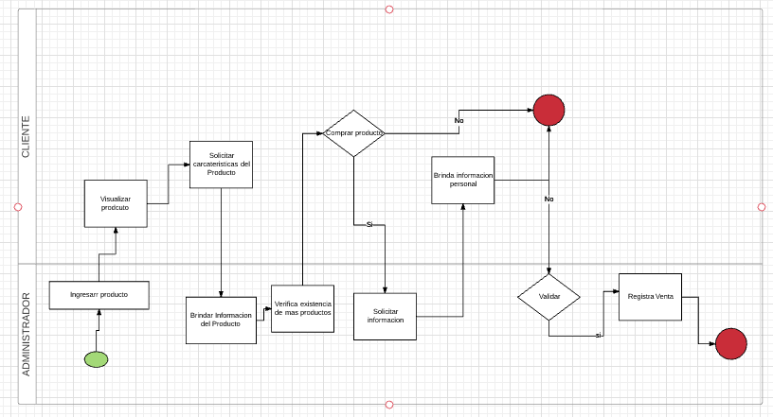

1. **Procesos 2: Proceso de entrega (Huamán Santos, Kremlin y Huaypar Sotelo, Shany)**
   1. **Ficha de Proceso**

|  |  |  |  |
| --- | --- | --- | --- |
| **Número o código**  **de proceso** | PROC-002 | **Proceso** | Venta de producto. |
| **Responsable** | Asistente de Almacén |  |  |
| **Objetivo / Propósito** | Hacer efectiva la entrega de los productos verificando los productos que se encuentran en el comprobante. |  |  |
| **Frecuencia** | Este proceso se realiza luego de que se haya generado la venta |  |  |

|  |  |  |  |  |
| --- | --- | --- | --- | --- |
| **ID** | **Actividad** | **Descripción** | **Rol** | **Tipo** |
| 1 | Entregar comprobante | Realizado por el cliente para la entrega de sus productos | Cliente | Manual |
| 2 | Recepción de comprobante | Se realiza cuando el cliente entrega el comprobante. | Asistente de almacén | Manual |
| 3 | Ingresa los datos al sistema | El asistente ingresa los datos al sistema | Asistente de almacén | Manual |
| 4 | Validar la información | Se verifica si la compra ha sido cancelada | Asistente de almacén | automático |
| 5 | Entrega de producto (s) | Si no se cancela la compra se entrega los productos al cliente | Asistente de almacén | Manual |
| 6 | Recepción de producto(s) | El cliente recoge su producto(s) | Cliente | Manual |

* 1. 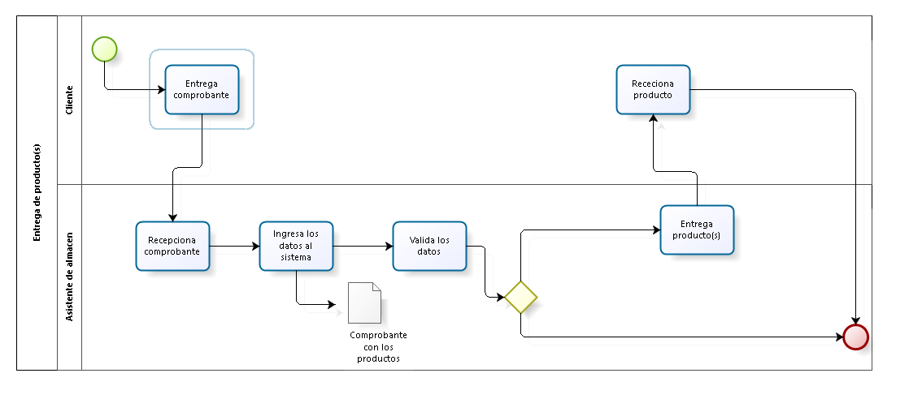**Diagrama del Proceso**

1. **Proceso 3: Control de stock de productos (Huamán Moya, Christopher)**
   1. **Ficha de Proceso**

|  |  |  |  |
| --- | --- | --- | --- |
| **Número o código**  **de proceso** | PROC-003 | **Proceso** | Control de stock de productos. |
|  |  | **Responsable** | Empleado. |
| **Objetivo/ Propósito** | Controlar las cantidades de los productos que están por acabarse y pedir suministros para poder satisfacer las necesidades de los clientes. |  |  |
| **Frecuencia** | Este proceso se realiza cada vez que las cantidades de los productos es baja o está por acabarse. |  |  |

* 1. **Diagrama del Proceso**

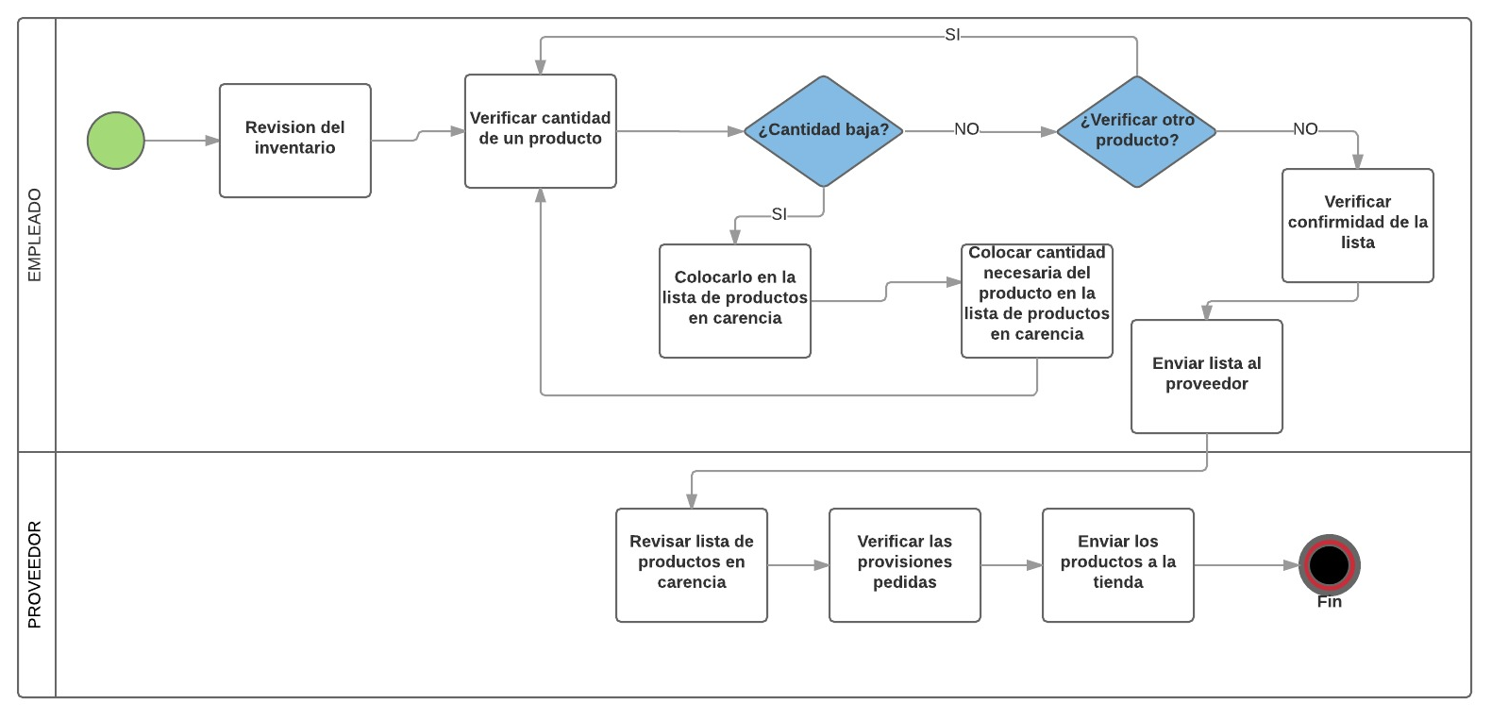

|  |  |  |  |  |
| --- | --- | --- | --- | --- |
| **ID** | **Actividad** | **Descripción** | **Rol** | **Tipo** |
| 1 | Revisión del inventario | Se inspecciona de manera general los productos para establecer una lista informativa de estos mismos. | Empleado | Manual |
| 2 | Verificar cantidad de un producto | Se revisa la cantidad de cada product para determiner si se cuenta con la cantidad suficiente para las ventas. | Empleado | Manual |
| 3 | Colocar en la lista de productos en carencia | Se añaden a una lista de carencia los productos que están por acabarse | Empleado | Manual |
| 4 | Colocar cantidad necesaria de producto en la lista de productos en carencia | Se añade la cantidad necesaria de cada producto. | Empleado | Manual |
| 5 | Verificar conformidad de la lista | Se realiza una vez que se terminó de verificar y/o revisar todos los productos. | Empleado | Manual |
| 6 | Enviar lista al proveedor | Se envía la lista al proveedor a través de un correo. | Empleado | Manual |
| 7 | Revisar lista de productos en carencia | El proveedor revisa la lista de productos para que pueda verificar si dispone de los productos solicitados por la empresa. | Proveedor | Manual |
| 8 | Verificar las provisiones pedidas | El proveedor inspecciona si se cuenta con la cantidad pedida de cada producto por parte de la empresa. | Proveedor | Manual |
| 8 | Enviar los productos a la tienda | Se alista los productos confirmando que todo este correcto para su envio. | Proveedor | Manual |
|  |  |  |  |  |

1. **Proceso 4: Atención de Pedidos (Martinez Zuñiga, Patricia)**
   1. **Ficha de Proceso**

|  |  |  |  |
| --- | --- | --- | --- |
| **Número o código**  **de proceso** | PROC-004 | **Proceso** | Atención de pedidos. |
|  |  | **Responsable** | Empleado. |
| **Objetivo/ Propósito** | Recepcionar el pedido y coordinar la elaboración del mismo para que quede listo para la entrega al cliente. |  |  |
| **Frecuencia** | Este proceso se realiza cada vez un cliente realiza un pedido. |  |  |

* 1. **Diagrama del Proceso**

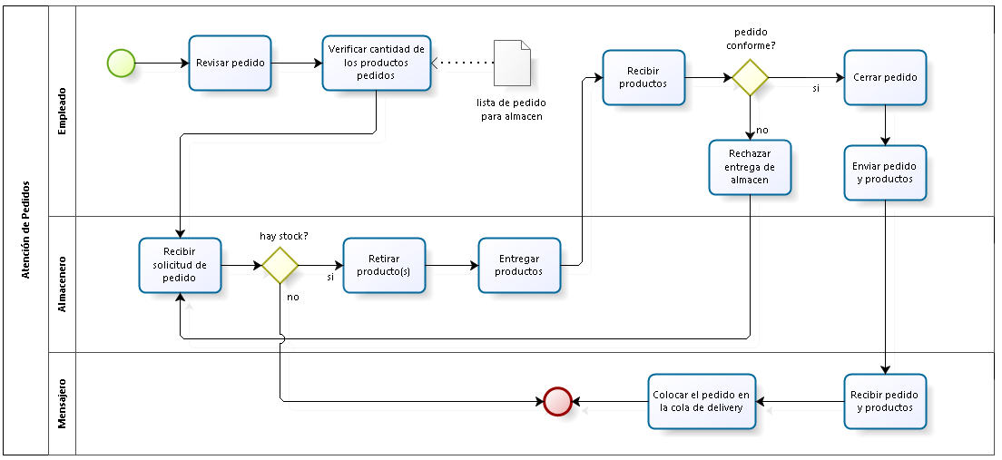

|  |  |  |  |  |
| --- | --- | --- | --- | --- |
| **ID** | **Actividad** | **Descripción** | **Rol** | **Tipo** |
| 1 | Revisión del pedido | Se revisa que la información que se detalla en el pedido este correcta y completa. | Empleado | Manual |
| 2 | Verificar cantidad del (de los) producto(s) pedido(s) | Se verifica las cantidades del product a pedir. | Empleado | Manual |
| 3 | Colocar en la lista de productos pedidos | Se llena una solicitud para que el área de almacén retire la cantidad de productos solicitados. | Empleado | Manual |
| 4 | Retirar de almacén el producto pedido | Se revisa la solicitud de pedido dirigida a almacén, y se procede a retirar la cantidad de producto pedido. | Almacenero | Manual |
| 5 | Verificar conformidad del pedido | Se verifica que la cantidad de productos entregados por el almacenero sea la correcta. | Empleado | Manual |
| 6 | Cerrar el pedido | Se indica que la solicitud de pedido ha sido realizada. | Empleado | Manual |
| 7 | Enviar el pedido al área de delivery | Se entrega la solicitud de pedido y el pedido al área de delivery para ser entregado. | Mensajero | Manual |
|  |  |  |  |  |